Лечение сегментарного инфаркта большого сальника в небольшой провинциальной больнице – клинический случай

Бурлов Н. Н.¹, Бурлова Е. А.², Хрыков Г. Н.³

¹ Военно-медицинская академия имени С.М. Кирова, г. Санкт-Петербург, Россия
² Городская больница ЗАТО Свободный, пос. Свободный, Свердловская область, Россия
³ НИИКО «Нижегородский областной клинический онкологический диспансер», Нижний Новгород, Россия

Аннотация
Введение. Инфаркт большого сальника в клинической практике встречается редко, имитирует острые состояния, такие как аппендицит, холецистит и прочие.
Клинический случай. Мы сообщаем о случае обращения 28-летнего мужчины с болью в правой половине живота в течение 10 дней без изменений в лабораторных показателях. Из-за отсутствия в больнице необходимых методов диагностики для выставления окончательного диагноза пациент был взят в операционную. Во время хирургического вмешательства обнаружен сегментарный инфаркт большого сальника, который позже был подтвержден гистологически. Послеоперационный период прошел без осложнений.
Заключение. Этот случай демонстрирует нашу тактику лечения и отражает некоторые вопросы диагностики в ограниченных условиях.

Ключевые слова: инфаркт большого сальника, провинциальная больница, острый живот, имитация острого аппендицита, большой сальник.

Segmental omentum infarction treatment in a small village hospital – clinical case

Burlov N. N.¹, Burlova E. A.², Khrykov G. N.³

¹ S.M. Kirov Military Medical Academy, Saint-Petersburg, Russia
² City Hospital, Svobodny village, Sverdlovsk region, Russia
³ Research Institute of Clinical Oncology «Nizhny Novgorod Regional Clinical Oncology Dispensary», Nizhny Novgorod, Russia

Abstract
Introduction. Omentum infarction is rare in clinical practice and mimics acute illness such as appendicitis, cholecystitis, and others.
Clinical case. We report a case of a 28-year-old man with pain in the right side of abdomen during 10 days without changes in laboratory parameters. Due to the absence of necessary diagnostic methods in the hospital to make a definitive diagnosis, the patient was taken to the operating room. During surgery, a segmental omentum infarction was detected, which was later confirmed histologically. The postoperative period passed without complications.
Conclusion. This case demonstrates our treatment tactics and reflects some diagnostic issues in limited environments.

Key words: omentum infarction, village hospital, acute abdomen, mimics appendicitis, omentum

Введение
Сегментарный инфаркт большого сальника - редкое патологическое состояние, характеризующееся ишемическим некрозом сегмента данного органа [1, 2]. Клиническая картина может варьироваться, но часто проявляется локальной острой болью в животе, может сопровождаться тошнотой, рвотой и/или повышением температуры. Из-за неспецифических симптомов сегментарный инфаркт большого сальника нередко диагностируется ошибочно как острый аппендицит, холецистит или дивертикулит [1, 3-5]. В последние годы достижения в области методов визуализации, таких как компьютерная томография (КТ) и магнитно-резонансная томография (МРТ), повысили точность выявления [1, 3, 4, 6, 7]. В настоящее время лечение сегментарного инфаркта большого сальника преимущественно предполагает выбор консервативной тактики. В некоторых случаях (осложнения, неэффективность терапии, сложности в установлении диагноза, традиции) может быть использовано хирургическое вмешательство [1, 6, 7].
Цель работы: представление нашего клинического случая лечения сегментарного инфаркта большого сальника в небольшой провинциальной больнице.
Клинический случай
Летом 2023 года 28-летний мужчина (ASA 1, ИМТ 30 кг/м², работа связана со стрессом) обратился с жалобами на периодические умеренные ноющие боли в правой половине живота. Из анамнеза болезни известно, что симптомы беспокоят в течение последних 10 дней, травмы или падения больной отрицает. В первую очередь он обратился к участковому терапевту на 3-й день заболевания с незначительной периодической болью в правой подреберной области, было назначено обследование (клинический и биохимический анализ крови, клинический анализ мочи, ультразвуковое исследование (УЗИ) органов брюшной полости). По результатам лабораторной и инструментальной диагностики острой хирургической патологии выявлено не было (лейкоциты 6,2х10⁹/л, эритроциты 5,4х10¹²/л, Hb 149 г/л, гепатомегалия). Были даны рекомендации провести плановую фиброгастродуоденоскопию, сдать анализы на гепатиты В и С, ВИЧ, обратиться к хирургу, если боль будет сохраняться или усилится.
В связи с сохранением жалоб пациент обратился к хирургу на 10-й день заболевания. При поверхностной и глубокой пальпации была выявлена умеренная болезненность в околопупочной области и правой подвздошной ямке. После осмотра он был госпитализирован в хирургическое отделение, проведена спазмолитическая терапия (Sol. NaCl 0,9% 400,0 + Sol. Drotaverini 4,0 внутривенно 2 раза). В связи с отсутствием эффекта от консервативного лечения и сохранением жалоб был установлен предварительный диагноз «Острый аппендицит (?)». По УЗИ органов брюшной полости явных патологических изменений не выявлено (стоит уточнить, что выполнял дежурный хирург). В нашей больнице отсутствует аппарат компьютерной томографии, поэтому было принято решение выполнить пациенту хирургическое вмешательство в неотложном порядке.
Под общей неингаляционной (внутривенной) анестезией с искусственной вентиляцией легких был выполнен разрез по Мак-Бурнею, вскрыта брюшная полость, и при ревизии обнаружен неизмененный аппендикулярный отросток слепой кишки. В правом верхнем квадранте обнаружено "образование", определить этиологию, характер и структуру ткани которого из данного доступа невозможно. Было принято решение выполнить верхнесрединную лапаротомию. При полной ревизии брюшной полости мы определили, что "образование" имеет признаки большого сальника (точнее является его частью), пропитано кровью, прилипает к париетальной брюшине, восходящей ободочной кишке, желчному пузырю (рис. 1).
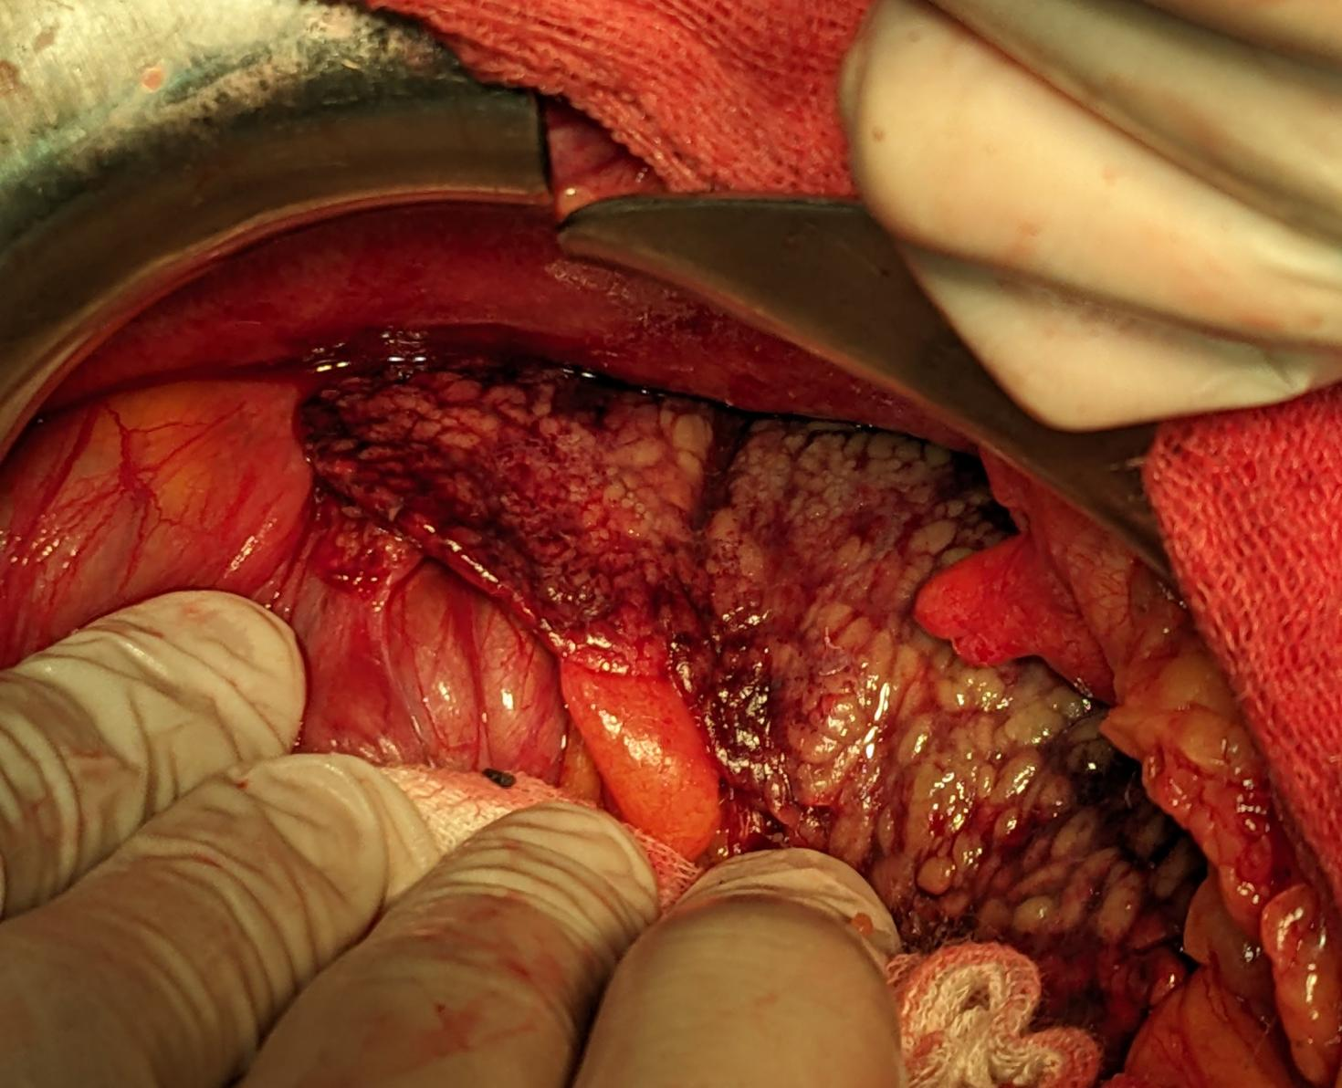
Рис. 1. Интраоперационное фото. Макроскопическое изображение сегментарного инфаркта большого сальника в верхнем правом квадранте.
Fig. 1. Intraoperative photo. Macroscopic picture of segmental omentum infarction in the upper right quadrant

Тупым путем выполнено отделение пораженной части сальника от других органов, никаких связей с ними не обнаружено, выполнены перевязка и пересечение на уровне демаркационной линии. Учитывая наши опасения по поводу кровотечения в послеоперационном периоде, были установлены 2 индикаторных дренажа (в области удаленного участка и малого таза). Препарат направлен на гистологическое исследование.
Пациент провел ночь в отделении интенсивной терапии под наблюдением, после чего переведен в хирургическое отделение для дальнейшего лечения. На 1-й послеоперационный день начаты активизация пациента и парентеральное питание. На 2-й день – удален дренаж из области удаленного участка большого сальника. На 3-й день – удален дренаж из малого таза. На 4-й день пациент был полностью восстановлен, вертикализирован и придерживался обычной диеты. Послеоперационный период прошел без каких-либо особенностей, лабораторные показатели были в пределах референтных значений (рис. 2).
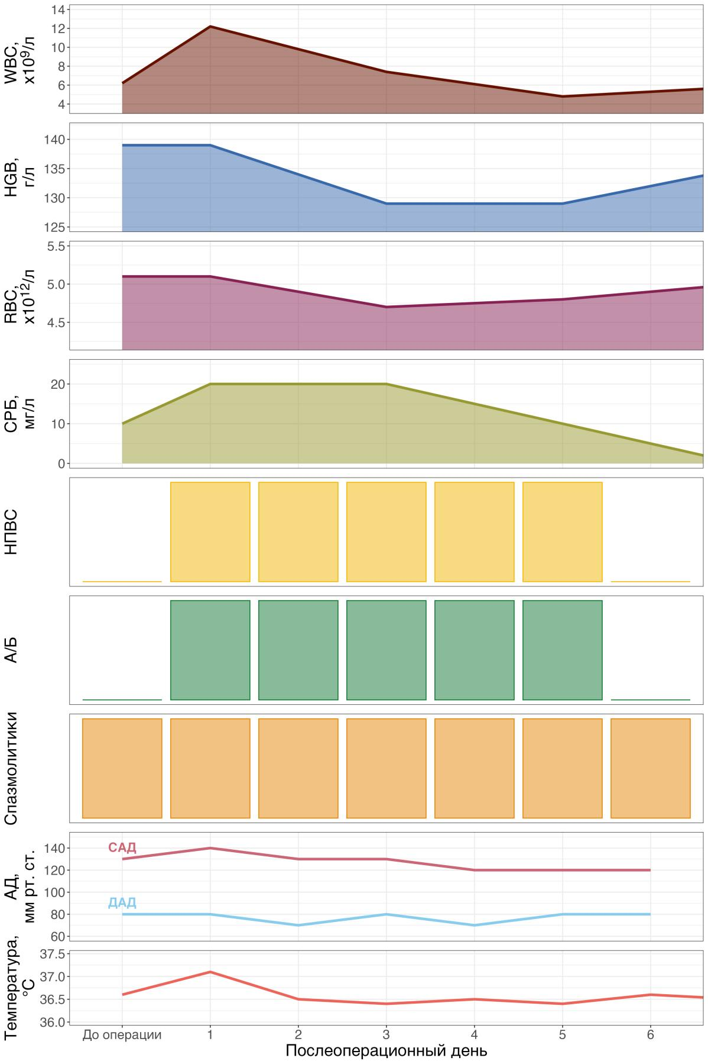
Рис. 2. Визуализация течения лечения. Изображения отражают некоторые клинические проявления, лечебные назначения и лабораторные показатели в течение послеоперационных суток (п/о сутки). Пре/о сутки – день операции, WBC – уровень лейкоцитов (х10⁹/л), HGB – уровень гемоглобина (г/л), RBC – уровень эритроцитов (х10¹²/л), СРБ – уровень С-реактивного белка (мг/л), НПВС – нестероидные противовоспалительные препараты (применение в конкретный день), А/Б – антибактериальные препараты (применение в конкретный день), АД – артериальное давление (мм рт. ст., САД – систолическое, ДАД – диастолическое), Температура – температура тела (градусы Цельсия).
Fig. 2. Presentation of the clinical course. Figure shows selected clinical findings, treatment aspects and laboratory values during the postoperative days (POD). Preop – day of the operation, WBC – white blood cells (*10⁹/l), HGB – hemoglobin (g/l), RBC – red blood cells (*10¹²/l), CRP – C-reactive protein (mg/l), NSAIDs – Nonsteroidal anti-inflammatory drugs (events), A/B – antibacterial drugs, BP – blood pressure (mm Hg, SBP – systolic, DBP – diastolic), Temperature – temperature of body (Celsium)

После операции в ожидании получения гистологического заключения обсуждалось несколько версий: 1) травма, о которой пациент не сообщил; 2) новообразование жировой ткани; 3) глистная инвазия (маловероятно); 4) идиопатический некроз большого сальника. В результате поиска на сервисе YouTube было найдено видео о лапароскопической операции "Laparoscopic management of omental infarction mimicking acute appendicitis – a video-vignette" [5], где интраоперационная картина была похожа на наш случай. Сравнивая данные из литературы, где были описаны случаи сегментарного некроза большого сальника, мы остановились на 4-й гипотезе. На 15–й послеоперационный день получено гистологическое заключение: макроскопическое описание – фрагмент большого сальника 16х5,5 см, на разрезе клетчатка пропитана темно-коричневой кровью (рис. 3); микроскопическое – участок скопления сосудов венозного типа, напоминающий сосудистую мальформацию, в просветах обтурирующие тромбы, в клетчатке вокруг кровоизлияния, лимфоидная инфильтрация.

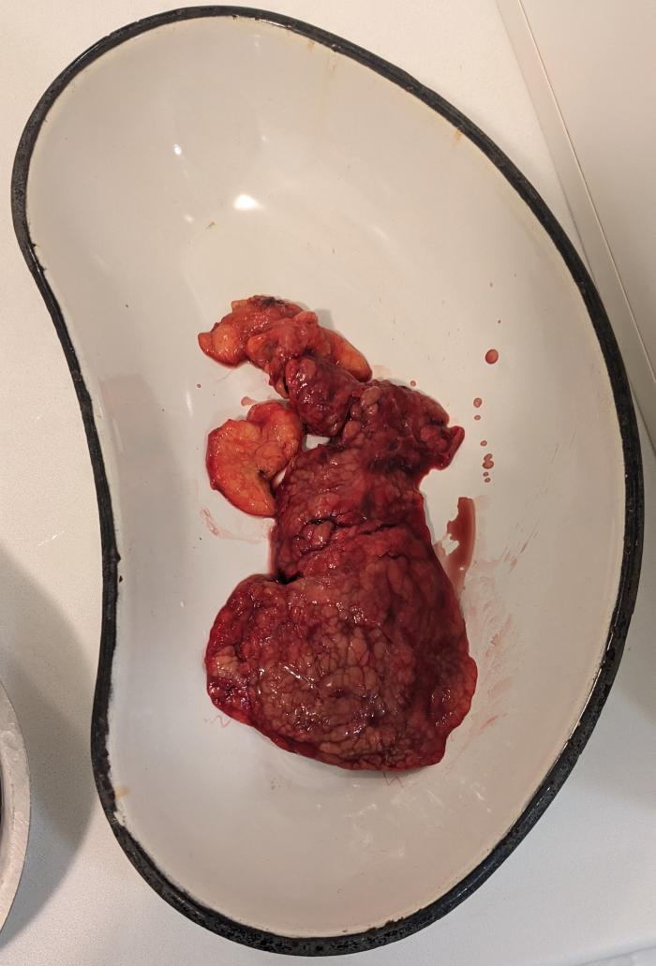
Рис 3. Фото препарата. Часть сальника, пропитанная кровью
Fig 3. Photo of the preparation. The omentum is soaked in blood

После этого был установлен окончательный диагноз "сегментарный инфаркт большого сальника" (МКБ-10 R89.7). Пациент был выписан из хирургического отделения в удовлетворительном состоянии.
Обсуждение
Инфаркт большого сальника был впервые описал Bush P.A. в 1896 году [8]. По литературным данным, это очень редкая патология и наблюдается примерно в 1% случаев от всех острых состояний [6]. В связи с чем, публикуются в основном клинические случаи лечения данного состояния [2,4–6,9], среди которых мы нашли только 1 исследование серии случаев в течение 10 лет [1].
Этиология этого состояния остается спорной. Существует несколько теоретических предположений [10-12], например, Hallstrand D.E. описывает классификацию, предложенную Teller и Baskin (разделение на первичный и вторичный) [13]. Но в некоторых случаях авторы отмечают, что причиной может быть тромбоз сосудов или перекрут большого сальника [7, 14]. Дополнительно опубликована информация о предрасполагающих факторов: сосудистые нарушения, стресс, мужской пол, высокая масса тела и другие [2, 4, 6, 14], которые в представленном случае присутствуют, но, на наш взгляд, являются общими для многих заболеваний.
В публикациях наблюдаются различия в динамике заболевания. Иногда первично выявляли лабораторные признаки воспаления (лейкоцитоз, повышение уровня С-реактивного белка) [3, 4, 7, 15], но в других случаях они развивались в течение последующих дней [2, 6, 12]. В то же время боль наиболее часто локализуется в правой половине живота, преимущественно в верхнем и нижнем квадрантах [1]. В представленном случае лабораторных изменений не было, но клинические проявления сохранялись и усиливались в течение 10 дней. В большинстве опубликованных исследований за последние 20 лет окончательный диагноз был установлен с помощью компьютерной томографии [1, 2, 4, 6, 7, 12, 14], что в нашем случае было не доступно (отсутствует КТ-аппарат).
Основной метод лечения пациентов с обсуждаемым диагнозом – консервативный [1, 4, 14], но при некоторых условиях, таких как ухудшение общего состояния, неэффективность терапии, развитие воспаления, высокие риски осложнений по мнению лечащего врача, невозможность установить окончательный диагноз, другой предварительный диагноз) допустимо выполнение хирургического вмешательства [2, 3, 5–7, 12, 15]. В обсуждаемом случае мы выполнили операцию из-за сохранения симптомов, неэффективности проведенного консервативного лечения и отсутствия других возможностей определить причину клинических проявлений.
Во всех исследованиях мы не нашли упоминаний о случаях летального исхода или долгосрочных осложнений, что может свидетельствовать о благоприятном прогнозе при различных методах лечения (терапии или хирургическом вмешательстве) [1]. Длительность койко-дня, по всей видимости, преимущественно обусловлены особенностями системы здравоохранения страны и местными нормативными актами.
В будущем, для улучшения медицинских решений, необходимо собрать больше данных и объединить их в единые публикации (серии случаев или систематические обзоры), как у Diab J. и соавторов [1].
Заключение
Нами представлен клинический случай лечения сегментарного инфаркта большого сальника в небольшой провинциальной больнице. При отсутствии высокотехнологичных методов диагностики, неэффективности консервативного лечения и сомнений в локализации причины клинической картины хирургическое вмешательство остается единственным методом определения окончательного диагноза и успешного лечения. В то же время, согласно данным исследований, большинство пациентов получают консервативное лечение с благоприятным исходом. Для стандартизации тактики ведения пациентов с данной патологией необходимо накопление и систематизация научных знаний.

ДОПОЛНИТЕЛЬНАЯ ИНФОРМАЦИЯ
Вклад авторов. Все авторы внесли существенный вклад в разработку концепции, проведение исследования и подготовку статьи, прочли и одобрили финальную версию перед публикацией.
Личный вклад каждого автора:
Н.Н. Бурлов – лечащий врач, оперирующий хирург, подготовка, создание и/или представление опубликованной работы участниками исследовательской группы;
Е.А. Бурлова – участие в исследовательском процессе: сбор данных, сбор и анализ образцов биологических тканей и жидкостей, лабораторные исследования, инструментальная диагностика, критический обзор, комментарии или внесение изменений в публикацию;
Г.Н. Хрыков – формулирование и развитие идеи, основной цели и задач исследования, критический обзор, комментарии или внесение изменений в публикацию.
Раскрытие интересов. Авторы декларируют отсутствие явных и потенциальных конфликтов интересов, связанных с публикацией настоящей статьи.
Источник финансирования. Авторы заявляют об отсутствии внешнего финансирования при проведении исследования.
Этическая экспертиза. Заключения этического комитета не требуется.
Оригинальность. При создании настоящей работы авторы не использовали ранее опубликованные сведения (текст, иллюстрации, данные).
Доступ к данным. Все данные представляются с согласия пациента.
Генеративный искусственный интеллект. При создании настоящей статьи технологии генеративного искусственного интеллекта не использовали.
Рассмотрение и рецензирование. Настоящая работа подана в журнал в инициативном порядке и рассмотрена по обычной процедуре. В рецензировании участвовали два внешних рецензента и член редакционной коллегии.

ADDITIONAL INFORMATION
Author Contributions. All authors have made a substantial contribution to the conception, design of the study, conducting the research, and preparation of the manuscript, and have read and approved the final version prior to publication.
Individual contribution of each author:
N.N. Burlov – attending physician, operating surgeon, preparation, creation, and/or presentation of the published work by the research group members;
E.A. Burlova – participation in the research process: data collection, collection and analysis of biological tissue and fluid samples, laboratory testing, instrumental diagnostics, critical review, commentary, or revision of the manuscript;
G.N. Khrykov – formulation and development of the idea, primary aim, and objectives of the study, critical review, commentary, or revision of the manuscript.
Conflict of Interest. The authors declare no clear or potential conflicts of interest related to the publication of this article.
Funding. The authors declare that no external funding was received for this study.
Ethics Approval. Ethical committee approval was not required.
Originality. The authors did not use previously published information (text, illustrations, data) when creating this work.
Data Availability. All data are presented with the patient's consent.
Generative AI Statement. No generative artificial intelligence technologies were used in the preparation of this manuscript.
Review and Peer Review. This paper was submitted to the journal on the authors' own initiative and reviewed under the standard procedure. Two external reviewers and a member of the editorial board participated in the peer-review process.

Список литературы
1. Diab J, Badiani S, Berney CR. Diagnosis and Management of Adult Omental Infarction: 10-Year Case Series. World J Surg. 2021; 45:1734-1741. https://doi.org/10.1007/s00268-021-06043-1
2. Subasinghe D, Jayasinghe R, Ranaweera G, Kodithuwakku U. Spontaneous omental infarction: A rare case of acute abdomen. SAGE Open Med Case Rep. 2022; 10. https://doi.org/10.1177/2050313X221135982
3. Danikas D, Theodorou S, Espinel J, Schneider C. Laparoscopic treatment of two patients with omental infarction mimicking acute appendicitis. JSLS. 2001; 5:73-75.
4. Gaba S, Gaba N, Gupta M. Omental Infarction Imitating Acute Appendicitis. Cureus. 2020. https://doi.org/10.7759/cureus.8704
5. Kumar G, Loganathan S, Paraoan M. Laparoscopic management of omental infarction mimicking acute appendicitis - a video vignette. Colorectal Disease. 2020; 22:1810. https://doi.org/10.1111/codi.15259
6. Kataoka J, Nitta T, Ota M, Takashima Y, Yokota Y, Fujii K, Higashino T, Ishibashi T. Laparoscopic omentectomy in primary torsion of the greater omentum: report of a case. Surg Case Rep. 2019; 5. https://doi.org/10.1186/s40792-019-0618-5
7. Itenberg E, Mariadason J, Khersonsky J, Wallack M. Modern management of omental torsion and omental infarction: A surgeon's perspective. J Surg Educ. 2010; 67:44-47. https://doi.org/10.1016/j.jsurg.2010.01.003
8. Bush P. A case of hemorrhage into the greater omentum. The Lancet. 1896; 147:286. https://doi.org/10.1016/S0140-6736(01)91996-8
9. Aolayan K, Obaid G, Fadel K, Alotaibi AM. Omental infarction present with right upper quadrant pain, case report. J Surg Case Rep. 2021; 2021. https://doi.org/10.1093/jscr/rjab521
10. Mackenzie WC, Small J. Primary Idiopathic Segmental Infarction of Greater Omentum. Can Med Assoc J. 1946; 55:144-145.
11. Graham JA, Levinson SA. Omental apoplexy idiopathic segmental infarction of the greater omentum. American Journal of Digestive Diseases. 1950; 17:114-117. https://doi.org/10.1007/BF03004918
12. Bin Mohamed Ebrahim ME, Kulasegaran S, Leibman S, Smith G. Greater omental infarction. ANZ J Surg. 2022; 92:3080-3081. https://doi.org/10.1111/ans.17545
13. Hallstrand DE. Primary Omental Infarction. The American Journal of Surgery. 1954; 87:563-566. https://doi.org/10.1016/0002-9610(54)90418-3
14. Rao A, Remer EM, Phelan M, Hatem SF. Segmental omental infarction. Emerg Radiol. 2007; 14:195-197. https://doi.org/10.1007/s10140-007-0616-y
15. Mihrshahi S, Pikturnaite J. Primary idiopathic omental infarction in the adult. ANZ J Surg. 2008; 78:931-932. https://doi.org/10.1111/j.1445-2197.2008.04700.x

Сведения об авторах:
Бурлов Никита Николаевич  Адрес: Россия, 195277, г. Санкт-Петербург. ул. Академика Лебедева, д. 6  ORCID: 0000-0003-3407-4406  е-mail: dikefsound@gmail.com | Nikita N. Burlov  Address: 6 st. Academica Lebedeva, Saint-Petersburg, Russia, 195277  ORCID: 0000-0003-3407-4406  е-mail: dikefsound@gmail.com
Бурлова Елизавета Алексеевна  ORCID: 0000-0002-9229-3204  е-mail: 983583@mail.ru | Elizaveta A. Burlova  ORCID: 0000-0002-9229-3204  е-mail: 983583@mail.ru
Хрыков Глеб Николаевич  д.м.н.  ORCID: 0000-0002-0249-4759  е-mail: ghrykov@mail.ru | Gleb N. Khrykov  Doctor of Medical Sciences  ORCID: 0000-0002-0249-4759  е-mail: ghrykov@mail.ru

